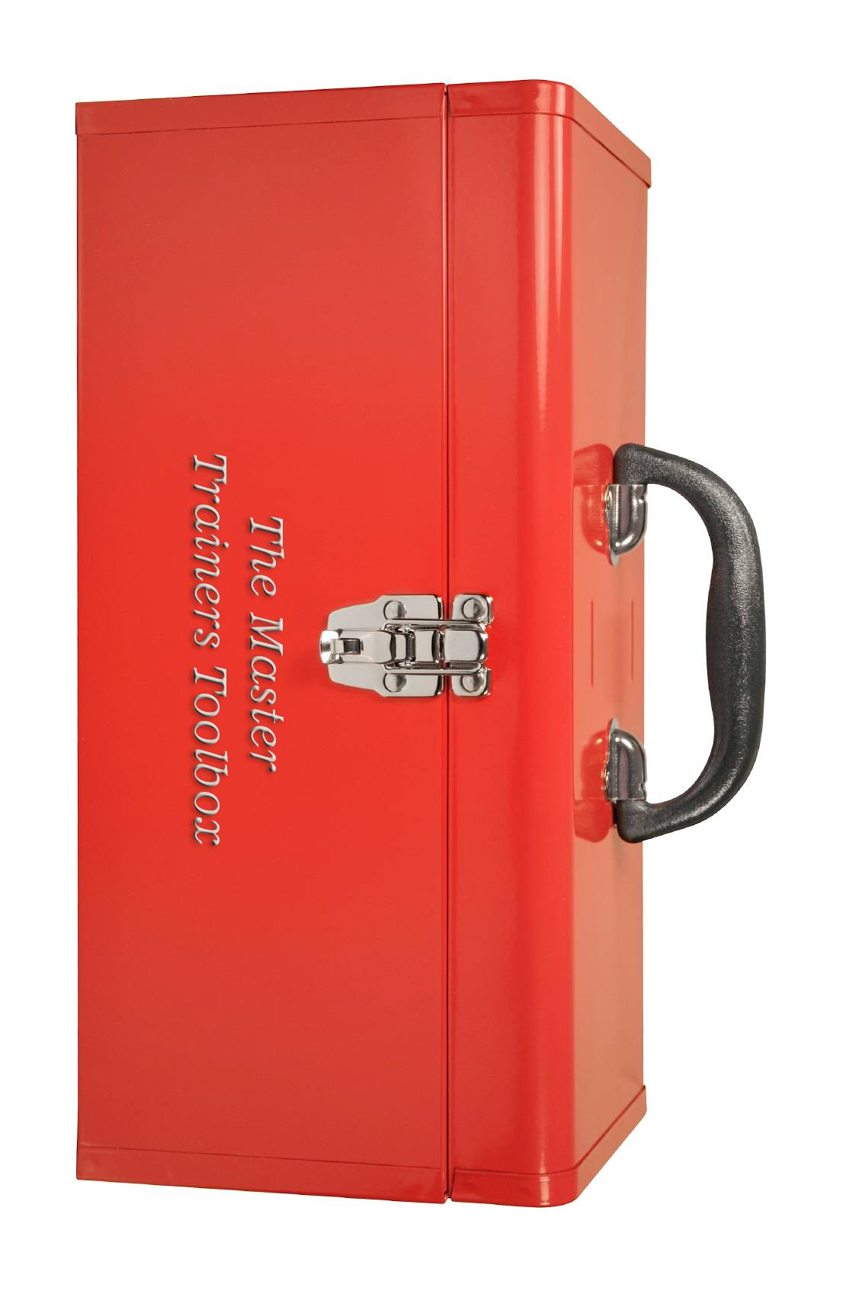


Destrezas que tengo
Red de apoyo y equipo

Destrezas que quiero desarrollar
Herramientas grupales de aprendisaje
Herramientas que otros ven

juegos
Presentaciones / canciones / historias
Energéticos
Otros

Algunas ideas para que comience
Pensamiento creativo y actividades de experiencias
Inteligencia  Múltiple | Vaya a distintas esquinas del salón si prefiere el deporte/el baile, ir de compras/leer, cosas dulces/cosas agrias, las palabras/las láminas, el blanco & negro/colores, matemáticas/ lenguaje, etc.
El juego del ‘Por qué?’ | Pónganse en pareja y uno de los dos dice algo (cualquier cosa). El compañero tiene que contestar y preguntar “¿Por Qué?” y continuar preguntando cada vez que el otro dice algo.
Elefante en el salón | ¿Qué es un ‘elefante’? es lo que nadie menciona pero que esta influenciando la discusión.
La silla caliente | Actúa un personaje – el grupo le hace preguntas al personaje.
Noticia de primera plana | Coja un tópico e invente una noticia de primera plana que capture brevemente el tópico.
Puntos de Compas (NSEO) | Tenga 4 carteles en 4 paredes (norte, sur, este y oeste). Escriba en un tema en cada uno de ellos: me preocupa, me entusiasma, Necesito saber, pasos hacia delante.
Títulos de trabajo | ¿Defina cuál sería el título de su trabajo si usted hubiese vivido en los tiempos medievales, en el antiguo Egipto, en el añ2248, en la prehistoria, en el viejo Oeste?
Concepto poemas | Comience con un concepto, el grupo escribe palabras, imágenes, música, colores, ropa, gusto, oler, emoción, etc. Cosas que le vengan a la mente – entonces escriba 6 líneas de poema.
Poema Haiku | 5-7-5 sílabos
Perspectiva Garabato | Distribuya a todo el grupo un mismo garabato y pídales que lo conviertan en algo (resultado es diferentes perspectivas)
Pétalos de flor | 2 flores, 2 equipos. Compitan para quitar los pétalos uno a la vez. Ahora póngalos de nuevo en la flor...no puede. (una ilustración de el pecado original o usted ahora ha cambiado sus paradigmas)
Sujeta papeles | Doble y dele una forma al sujeta papel. Ahora póngalo de nuevo en la forma original – no se puede hacer. De igual forma usted ha cambiado por lo que ha visto/oído.
clasificación continuo | Párase en fila para indicar: ej. Nivel de experiencia/interés
Energéticos y juegos de grupo
Espejo | En pareja, Uno hace de espejo. Ej. Despertándose en la mañana, payaso poniéndose el maquillaje.
Saludo en carcajadas | Camine por el salón saludando a otros usando la carcajada como único medio de comunicación.
Escriba nombre | Con los dedos, con los codos, con el pie.
Papa caliente | Páselo en círculo, objeto puede cambiar según la imaginación.
Hola – que tal | ‘hola’ (mueva sus manos) y responda ‘que tal’ ( un teléfono al oído). Alterne el tono & rapidez.
Amarra cordel de zapato | En parejas, atén los cordeles de los zapatos, usando solamente una mano cada uno.
La canción del banano | ¡El Bananas del mundo unido! Entonces pela o monda el banano, monda, monda el banano, entonces tu monda el banano, monda el banano...(repites el mismo estribillo con las demás acciones)  - Monda (mano derecha arqueada se desliza hacia abajo, luego la izquierda)  - Rebana (manos abajo al frente de la rodilla las cruza varias veces como rebanando)  - Maja (mueve los puños como si estuviera majando)  - Freír (Indonesia- mímica de algo freír con los dedos)  - Bate (Ucrania – mímica de batir algo)  - comer (manos hacia la boca – alternando las manos)  - te vuelves una (¡¡locura!!) dando vueltas.
¡Todo hacia afuera! | Pulgares arriba, codos juntos, rodillas, dedos juntos, cabeza hacia atrás, lengua por fuera.
Dum dum dii-dum | Dum, dum dee dum (una mano aprieta nariz, la otra mano cruzada alternadamente toca oreja)... dum, dum dee da dum (más rápido & más difícil – Indonesia). De Ucrania, en círculo dese con una mano en la rodilla y con la otra mano da en la rodilla del que está a su lado.
Esto & Aquello | El líder hace una serie de acciones diciendo ‘esto, esto, esto, esto, aquello...’(los niños imitan al líder cuando dice “Esto”, pero no cuando dice ‘aquello’ (parecido a Simón dice”).
Moléculas en movimiento | Muévanse por el salón pero sin chocar unos con otros: nade, salte, camine de lado, como un cangrejo, corra [el líder gradualmente introduce los limites]
Karate Mejicano | En pareja, ¡1-2-3 ‘YA!’ – Cada persona saca un número de dedos - la primera persona que sume los dedos de su mano más los dedos que muestra la otra persona y lo dice es el ganador.
Papel tijera piedra | En pareja o equipo (cuando salen parejas iguales, un equipo corre detrás del otro para tocarlos y queden fuera del juego)
lento – rápido | Batir el cuerpo ligero – batir el cuerpo lento – ¡Congelado!
Maquina humana | Una persona se inventa un movimiento y un (sonido) ruido – otros va gradualmente añadiéndole a lo primero
Levántense los unos a los otros | En parejas, ¡en grupos de 3, 4, 5, 6!cojanse de manos, pies tóquense en el medio
Escriban en la espalda de los otros | Pase un mensaje de un extremo a otro (triangulo, carita alegre, banana...)

